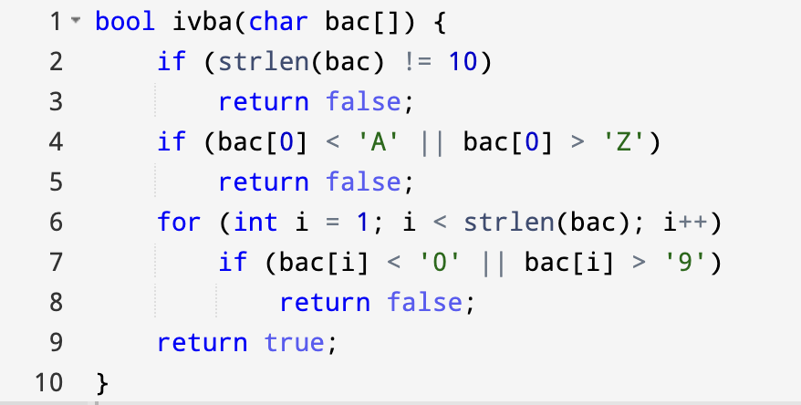
- Chuỗi phải có độ dài bằng 10 ký tự.
- Ký tự đầu tiên phải là chữ in hoa từ 'A' đến 'Z'.
- 9 ký tự còn lại phải là chữ số từ '0' đến '9'.
Dựa vào đó, ta có thể viết tối thiểu 5 test case như sau:

✅ Test Case 1: Chuỗi hợp lệ
Input: "A123456789"
Expected Output: true
// Giải thích: Bắt đầu bằng chữ 'A', theo sau là 9 chữ số, đủ 10 ký tự.

❌ Test Case 2: Sai độ dài
Input: "A12345678"
Expected Output: false
// Giải thích: Chỉ có 9 ký tự → không thỏa mãn độ dài 10.

❌ Test Case 3: Ký tự đầu không phải chữ in hoa
Input: "a123456789"
Expected Output: false
// Giải thích: 'a' không nằm trong khoảng 'A'-'Z'.

❌ Test Case 4: Một trong các ký tự còn lại không phải số
Input: "B12345a789"
Expected Output: false
// Giải thích: Ký tự thứ 7 là 'a' → không phải số.

❌ Test Case 5: Tất cả đúng trừ ký tự đầu là số
Input: "1123456789"
Expected Output: false
// Giải thích: Ký tự đầu là '1' → không phải chữ cái in hoa.

// Hàm kiểm tra chuỗi
bool ivba(char bac[]) {
if (strlen(bac) != 10)
return false;

if (bac[0] < 'A' || bac[0] > 'Z')
return false;

for (int i = 1; i < strlen(bac); i++) {
if (bac[i] < '0' || bac[i] > '9')
return false;
}

return true;
}

// Hàm kiểm thử
void test(char *input, bool expected) {
bool result = ivba(input);
printf("Input: %-12s | Expected: %-5s | Result: %-5s | %s\n",
input,
expected ? "true" : "false",
result ? "true" : "false",
(result == expected) ? "✅ Passed" : "❌ Failed");
}

int main() {
// Các test case
test("A123456789", true); // Test hợp lệ
test("A12345678", false); // Sai độ dài
test("a123456789", false); // Ký tự đầu là chữ thường
test("B12345a789", false); // Chứa ký tự không phải số
test("1123456789", false); // Ký tự đầu là số

return 0;
}

✅ Kết quả chạy chương trình sẽ như sau (dự kiến):
Input: A123456789 | Expected: true | Result: true | ✅ Passed
Input: A12345678 | Expected: false | Result: false | ✅ Passed
Input: a123456789 | Expected: false | Result: false | ✅ Passed
Input: B12345a789 | Expected: false | Result: false | ✅ Passed
Input: 1123456789 | Expected: false | Result: false | ✅ Passed

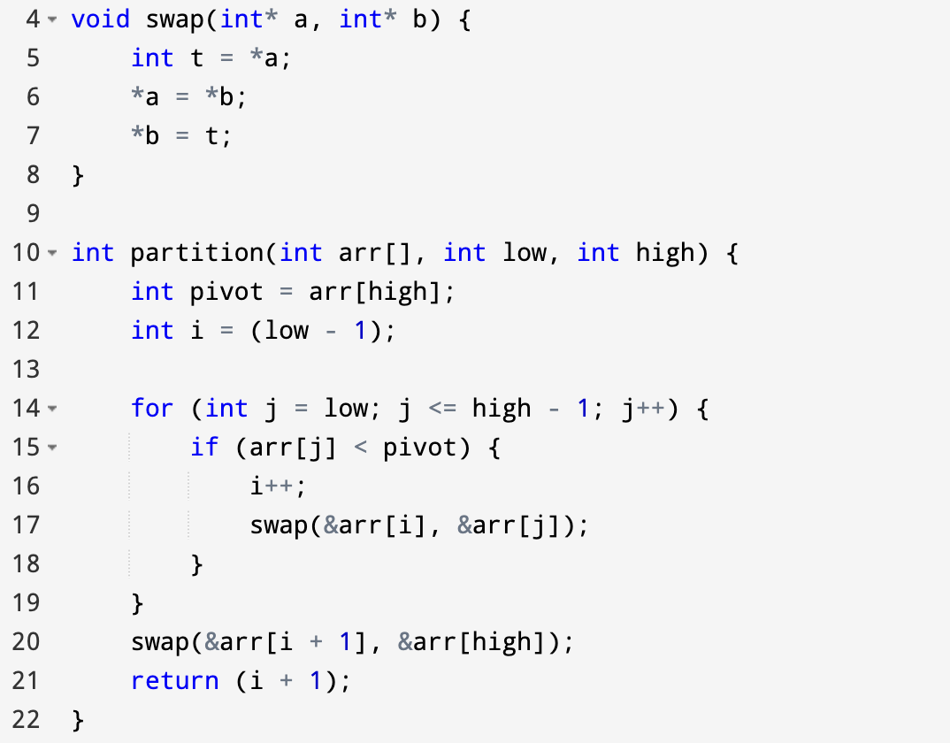🎯

Mục tiêu: Viết 5 test case sử dụng kỹ thuật kiểm thử hộp trắng (white-box testing)
Ta dựa trên các đường điều khiển, nhánh rẽ, và điều kiện để đảm bảo kiểm thử đủ logic.

✅ Test Case 1: Mảng tăng dần (pivot là phần tử lớn nhất)
Input: arr[] = {1, 2, 3, 4, 5}, low = 0, high = 4
Expected partition index: 4
Explanation: Pivot là 5, mọi phần tử đều < 5, nên được giữ nguyên.

✅ Test Case 2: Mảng giảm dần (pivot là phần tử nhỏ nhất)
Input: arr[] = {5, 4, 3, 2, 1}, low = 0, high = 4
Expected partition index: 0
Explanation: Pivot là 1, không có phần tử nào < 1, nên 1 được swap về đầu.

✅ Test Case 3: Mảng có phần tử trùng với pivot
Input: arr[] = {4, 2, 4, 3, 4}, low = 0, high = 4
Expected partition index: (tuỳ vị trí cuối cùng sau chia mảng, ví dụ 2)
Explanation: Pivot là 4, phần tử 2 và 3 được đưa sang trái.

✅ Test Case 4: Tất cả phần tử giống nhau
Input: arr[] = {7, 7, 7, 7, 7}, low = 0, high = 4
Expected partition index: 0
Explanation: Không có phần tử nào < pivot (7), nên swap 7 vào đầu.

✅ Test Case 5: Mảng chỉ có 2 phần tử
Input: arr[] = {9, 3}, low = 0, high = 1
Expected partition index: 0
Explanation: Pivot là 3, 9 không < 3 → không swap → 3 vào đầu.

✅ Code C kiểm thử partition()
#include <stdio.h>

// Hàm hoán đổi
void swap(int* a, int* b) {
int t = *a;
*a = *b;
*b = t;
}

// Hàm chia mảng theo pivot
int partition(int arr[], int low, int high) {
int pivot = arr[high];
int i = (low - 1);

for (int j = low; j <= high - 1; j++) {
if (arr[j] < pivot) {
i++;
swap(&arr[i], &arr[j]);
}
}
swap(&arr[i + 1], &arr[high]);
return (i + 1);
}

// Hàm in mảng (phục vụ kiểm thử)
void printArray(int arr[], int size) {
for (int i = 0; i < size; i++)
printf("%d ", arr[i]);
printf("\n");
}

// Hàm test đơn lẻ
void test(int arr[], int size, int low, int high, int expected_index, const char* description) {
printf("Test: %s\n", description);
printf("Before partition: ");
printArray(arr, size);

int result = partition(arr, low, high);

printf("After partition: ");
printArray(arr, size);
printf("Returned index: %d | Expected: %d | %s\n", result, expected_index,
(result == expected_index) ? "✅ Passed" : "❌ Failed");
printf("--------------------------------------------------\n");
}

// Main
int main() {
// Test case 1: Mảng tăng dần
int arr1[] = {1, 2, 3, 4, 5};
test(arr1, 5, 0, 4, 4, "Mảng tăng dần (pivot là lớn nhất)");

// Test case 2: Mảng giảm dần
int arr2[] = {5, 4, 3, 2, 1};
test(arr2, 5, 0, 4, 0, "Mảng giảm dần (pivot là nhỏ nhất)");

// Test case 3: Có phần tử trùng pivot
int arr3[] = {4, 2, 4, 3, 4};
test(arr3, 5, 0, 4, 3, "Mảng có phần tử trùng pivot");

// Test case 4: Tất cả phần tử giống nhau
int arr4[] = {7, 7, 7, 7, 7};
test(arr4, 5, 0, 4, 0, "Tất cả phần tử giống nhau");

// Test case 5: Hai phần tử
int arr5[] = {9, 3};
test(arr5, 2, 0, 1, 0, "Mảng có 2 phần tử");

return 0;
}

Dưới đây là 5 test case cho chương trình sắp xếp mảng số nguyên theo thứ tự tăng dần. Mỗi test case gồm:
- Input: số lượng phần tử và các phần tử mảng
- Expected output: mảng sau khi sắp xếp tăng dần

✅ Test Case 1: Mảng đã sắp xếp
Input:
n = 5
a = [1, 2, 3, 4, 5]
Expected Output:
1 2 3 4 5

✅ Test Case 2: Mảng ngược thứ tự
Input:
n = 5
a = [5, 4, 3, 2, 1]
Expected Output:
1 2 3 4 5

✅ Test Case 3: Mảng chứa số âm
Input:
n = 6
a = [-3, 0, 2, -1, 5, -4]
Expected Output:
-4 -3 -1 0 2 5

✅ Test Case 4: Mảng có các giá trị trùng nhau
Input:
n = 5
a = [4, 2, 4, 2, 1]
Expected Output:
1 2 2 4 4

✅ Test Case 5: Mảng chỉ có 1 phần tử
Input:
n = 1
a = [9]
Expected Output:
9

Dưới đây là chương trình C để tự động kiểm tra 5 test case cho hàm sắp xếp mảng tăng dần.

✅ Chương trình kiểm thử sắp xếp (unit test)
c
CopyEdit
#include <stdio.h>
#include <stdbool.h>
#include <string.h>

// Hàm sắp xếp mảng tăng dần
void sapxep(int n, int a[]) {
for (int i = 0; i < n - 1; i++) {
for (int j = i + 1; j < n; j++) {
if (a[i] > a[j]) {
int temp = a[i];
a[i] = a[j];
a[j] = temp;
}
}
}
}

// Hàm so sánh 2 mảng
bool soSanhMang(int a[], int b[], int n) {
for (int i = 0; i < n; i++) {
if (a[i] != b[i]) return false;
}
return true;
}

// Hàm in mảng
void inMang(int a[], int n) {
for (int i = 0; i < n; i++) {
printf("%d ", a[i]);
}
printf("\n");
}

// Hàm kiểm thử 1 test case
void testCase(int testID, int input[], int expected[], int n) {
int actual[100];
memcpy(actual, input, n * sizeof(int)); // sao chép mảng input vào actual

sapxep(n, actual); // sắp xếp

printf("Test Case %d: ", testID);
if (soSanhMang(actual, expected, n)) {
printf("PASSED\n");
} else {
printf("FAILED\n");
printf(" Expected: ");
inMang(expected, n);
printf(" Actual: ");
inMang(actual, n);
}
}

int main() {
// Test Case 1
int a1[] = {1, 2, 3, 4, 5};
int e1[] = {1, 2, 3, 4, 5};
testCase(1, a1, e1, 5);

// Test Case 2
int a2[] = {5, 4, 3, 2, 1};
int e2[] = {1, 2, 3, 4, 5};
testCase(2, a2, e2, 5);

// Test Case 3
int a3[] = {-3, 0, 2, -1, 5, -4};
int e3[] = {-4, -3, -1, 0, 2, 5};
testCase(3, a3, e3, 6);

// Test Case 4
int a4[] = {4, 2, 4, 2, 1};
int e4[] = {1, 2, 2, 4, 4};
testCase(4, a4, e4, 5);

// Test Case 5
int a5[] = {9};
int e5[] = {9};
testCase(5, a5, e5, 1);

return 0;
}

📌 Giải thích:
- Hàm testCase() kiểm tra đầu vào và so sánh đầu ra với kết quả mong đợi.
- Hàm soSanhMang() dùng để so sánh 2 mảng.
- Kết quả sẽ in PASSED hoặc FAILED với thông tin chi tiết.
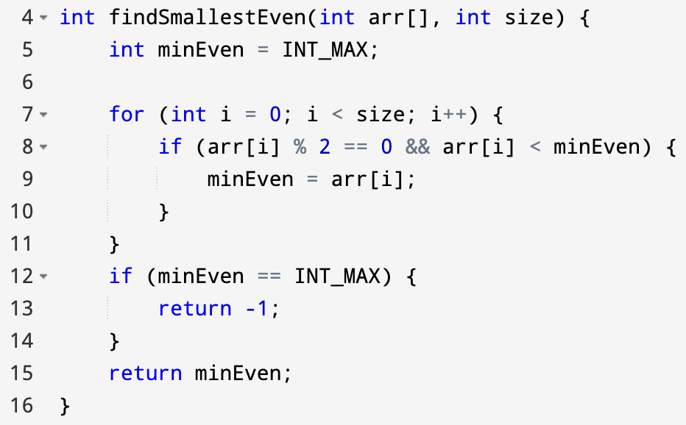

Test Case 1: Mảng có nhiều số chẵn và lẻ
int arr[] = {5, 2, 8, 3, 6};
int result = findSmallestEven(arr, 5);
// Expected output: 2

✅ Test Case 2: Mảng chỉ toàn số lẻ
CopyEdit
int arr[] = {1, 3, 5, 7, 9};
int result = findSmallestEven(arr, 5);
// Expected output: -1

✅ Test Case 3: Mảng chỉ có một phần tử là số chẵn
int arr[] = {4};
int result = findSmallestEven(arr, 1);
// Expected output: 4

✅ Test Case 4: Mảng chỉ có một phần tử là số lẻ
int arr[] = {7};
int result = findSmallestEven(arr, 1);
// Expected output: -1

✅ Test Case 5: Mảng có các số chẵn bằng nhau
int arr[] = {8, 8, 8, 8};
int result = findSmallestEven(arr, 4);
// Expected output: 8

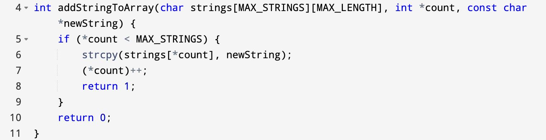

Hàm addStringToArray trong ảnh có nhiệm vụ thêm một chuỗi newString vào mảng chuỗi hai chiều strings nếu chưa đạt đến giới hạn MAX_STRINGS. Hàm trả về 1 nếu thêm thành công, 0 nếu thất bại (đã đầy).
Dưới đây là 5 test case minh họa cho các tình huống quan trọng:

✅ Test Case 1: Thêm chuỗi khi mảng còn trống
char strings[MAX_STRINGS][MAX_LENGTH];
int count = 0;
int result = addStringToArray(strings, &count, "Hello");
// Expected: result == 1, count == 1, strings[0] == "Hello"

✅ Test Case 2: Thêm chuỗi khi mảng chưa đầy
char strings[MAX_STRINGS][MAX_LENGTH] = {"Hi", "There"};
int count = 2;
int result = addStringToArray(strings, &count, "World");
// Expected: result == 1, count == 3, strings[2] == "World"

✅ Test Case 3: Mảng đã đầy (không thêm được)
char strings[MAX_STRINGS][MAX_LENGTH];
// Giả sử MAX_STRINGS = 3
int count = MAX_STRINGS;
int result = addStringToArray(strings, &count, "Extra");
// Expected: result == 0, count unchanged

✅ Test Case 4: Thêm chuỗi rỗng
char strings[MAX_STRINGS][MAX_LENGTH];
int count = 0;
int result = addStringToArray(strings, &count, "");
// Expected: result == 1, count == 1, strings[0] == ""

✅ Test Case 5: Thêm chuỗi có độ dài gần MAX_LENGTH
char strings[MAX_STRINGS][MAX_LENGTH];
int count = 0;
char longString[MAX_LENGTH - 1];
memset(longString, 'A', MAX_LENGTH - 2);
longString[MAX_LENGTH - 2] = '\0';
int result = addStringToArray(strings, &count, longString);
// Expected: result == 1, strings[0] == longString
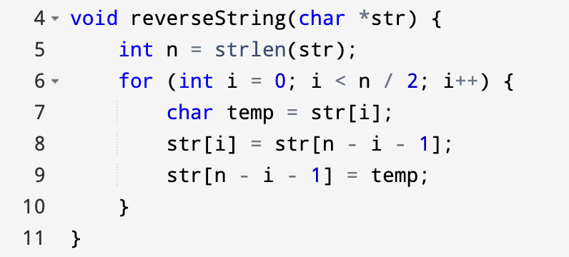

Test Case 1: Chuỗi bình thường
char str[] = "hello";
reverseString(str);
// Expected: str == "olleh"

✅ Test Case 2: Chuỗi rỗng
char str[] = "";
reverseString(str);
// Expected: str == ""

✅ Test Case 3: Chuỗi có độ dài chẵn
char str[] = "abcd";
reverseString(str);
// Expected: str == "dcba"

✅ Test Case 4: Chuỗi có độ dài lẻ
char str[] = "abcde";
reverseString(str);
// Expected: str == "edcba"

✅ Test Case 5: Chuỗi chỉ có một ký tự
char str[] = "x";
reverseString(str);
// Expected: str == "x"

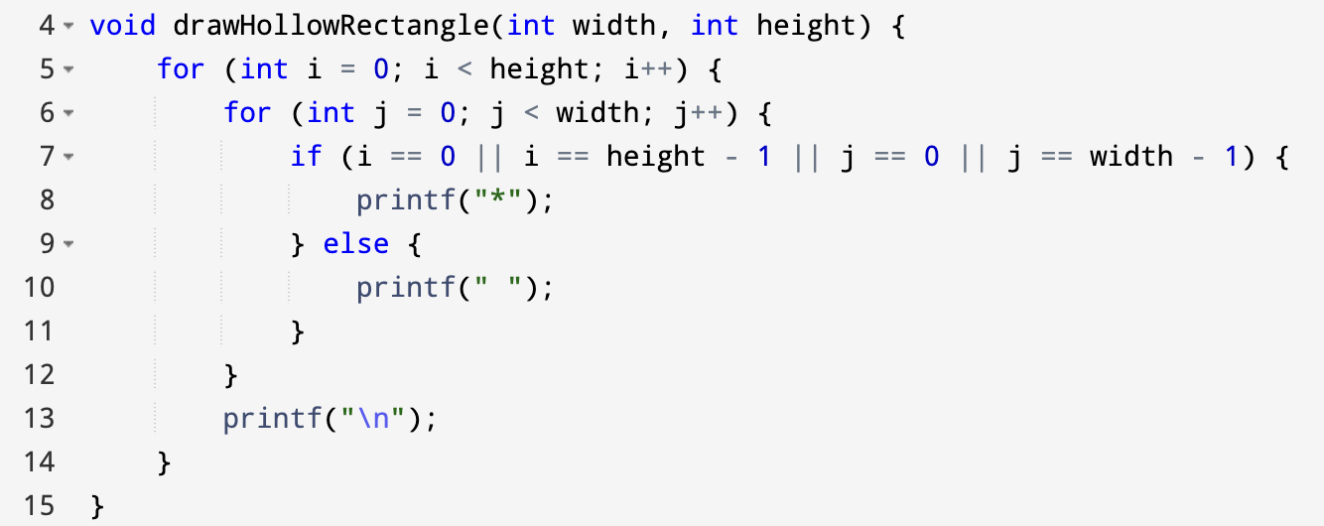

✅ Test Case 1: Hình chữ nhật 5x3 (cơ bản)
drawHollowRectangle(5, 3);
// Expected output:
// *****
// * *
// *****

✅ Test Case 2: Hình vuông 4x4
drawHollowRectangle(4, 4);
// Expected output:
// ****
// * *
// * *
// ****

✅ Test Case 3: Kích thước nhỏ nhất 1x1
drawHollowRectangle(1, 1);
// Expected output:
// *

✅ Test Case 4: Chiều cao = 1 (hình ngang)
drawHollowRectangle(6, 1);
// Expected output:
// ******

✅ Test Case 5: Chiều rộng = 1 (hình dọc)
drawHollowRectangle(1, 4);
// Expected output:
// *
// *
// *
// *

Hàm trong ảnh là phần partition của thuật toán QuickSort – chia mảng dựa trên pivot (phần tử cuối cùng). Hàm partition() sắp xếp lại phần tử sao cho:
- Tất cả phần tử nhỏ hơn pivot nằm bên trái
- Phần tử lớn hơn hoặc bằng nằm bên phải
- Trả về chỉ số đặt pivot đúng chỗ

Dưới đây là 5 test case cho hàm partition():

✅ Test Case 1: Mảng ngẫu nhiên
int arr[] = {9, 3, 4, 2, 8};
int p = partition(arr, 0, 4);
// Possible outcome: pivot = 8, partition index = 3
// arr: {3, 4, 2, 8, 9}

✅ Test Case 2: Mảng đã sắp xếp tăng
int arr[] = {1, 2, 3, 4, 5};
int p = partition(arr, 0, 4);
// pivot = 5, index = 4
// arr remains the same

✅ Test Case 3: Mảng đã sắp xếp giảm
int arr[] = {5, 4, 3, 2, 1};
int p = partition(arr, 0, 4);
// pivot = 1, index = 0
// arr: {1, 4, 3, 2, 5}

✅ Test Case 4: Tất cả phần tử giống nhau
int arr[] = {7, 7, 7, 7, 7};
int p = partition(arr, 0, 4);
// pivot = 7, index = 0
// arr: {7, 7, 7, 7, 7}

✅ Test Case 5: Mảng chỉ có một phần tử
int arr[] = {42};
int p = partition(arr, 0, 0);
// pivot = 42, index = 0
// arr unchanged

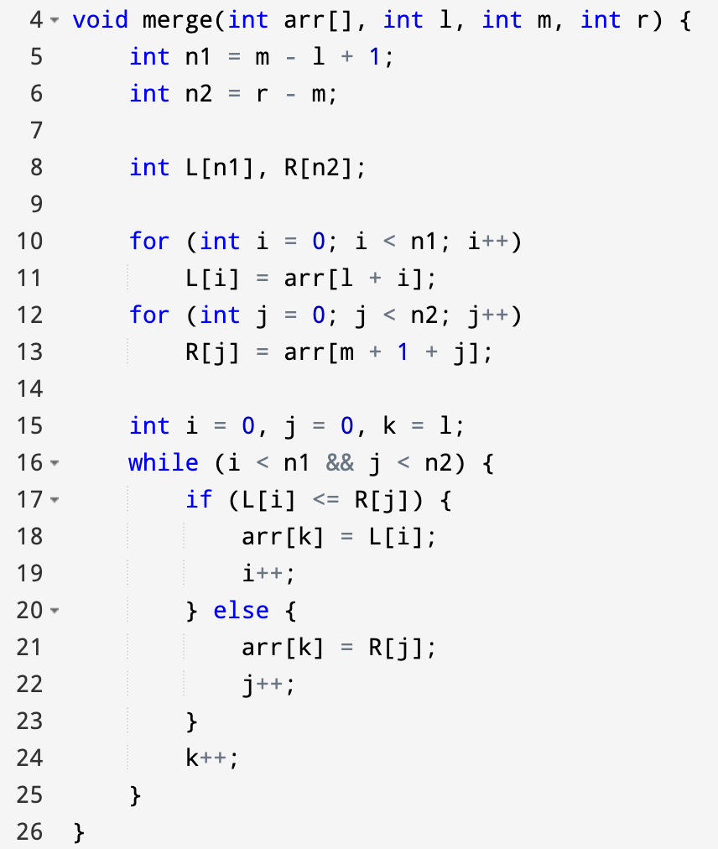

Hàm merge() trong ảnh là phần của thuật toán Merge Sort, có chức năng trộn hai mảng con đã được sắp xếp về một mảng lớn duy nhất cũng theo thứ tự tăng dần.

Dưới đây là 5 test case giúp kiểm tra đúng chức năng trộn của hàm merge():

✅ Test Case 1: Trộn hai nửa đã sắp xếp
int arr[] = {1, 3, 5, 2, 4, 6};
merge(arr, 0, 2, 5);
// Expected: arr = {1, 2, 3, 4, 5, 6}

✅ Test Case 2: Một nửa trống
int arr[] = {1, 2, 3};
merge(arr, 0, 2, 2);
// Expected: arr unchanged = {1, 2, 3}

✅ Test Case 3: Phần tử trùng lặp
int arr[] = {1, 3, 3, 2, 3, 4};
merge(arr, 0, 2, 5);
// Expected: arr = {1, 2, 3, 3, 3, 4}

✅ Test Case 4: Tất cả phần tử bên phải nhỏ hơn trái
int arr[] = {5, 6, 7, 1, 2, 3};
merge(arr, 0, 2, 5);
// Expected: arr = {1, 2, 3, 5, 6, 7}

✅ Test Case 5: Trộn mảng con có 1 phần tử
int arr[] = {10, 20};
merge(arr, 0, 0, 1);
// Expected: arr = {10, 20}

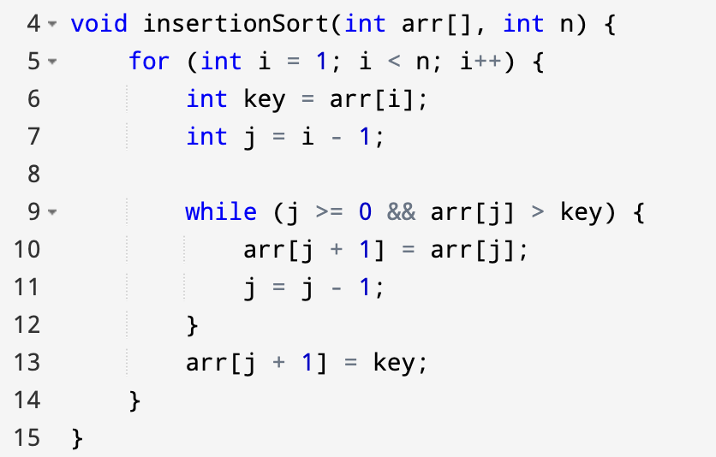
Hàm insertionSort(int arr[], int n) trong ảnh là thuật toán sắp xếp chèn (Insertion Sort), hoạt động theo nguyên tắc chèn từng phần tử vào vị trí thích hợp trong phần đã sắp xếp của mảng.
Dưới đây là 5 test case để kiểm tra hoạt động của hàm:

✅ Test Case 1: Mảng ngẫu nhiên
int arr[] = {5, 2, 4, 6, 1, 3};
insertionSort(arr, 6);
// Expected: {1, 2, 3, 4, 5, 6}

✅ Test Case 2: Mảng đã sắp xếp tăng dần
int arr[] = {1, 2, 3, 4, 5};
insertionSort(arr, 5);
// Expected: {1, 2, 3, 4, 5} (không đổi)

✅ Test Case 3: Mảng đã sắp xếp giảm dần
int arr[] = {9, 7, 5, 3, 1};
insertionSort(arr, 5);
// Expected: {1, 3, 5, 7, 9}

✅ Test Case 4: Mảng chứa phần tử giống nhau
int arr[] = {4, 4, 4, 4, 4};
insertionSort(arr, 5);
// Expected: {4, 4, 4, 4, 4}

✅ Test Case 5: Mảng chỉ có một phần tử
int arr[] = {10};
insertionSort(arr, 1);
// Expected: {10}

